17- Sultan Dördüncü Murat Han (Kısaca)
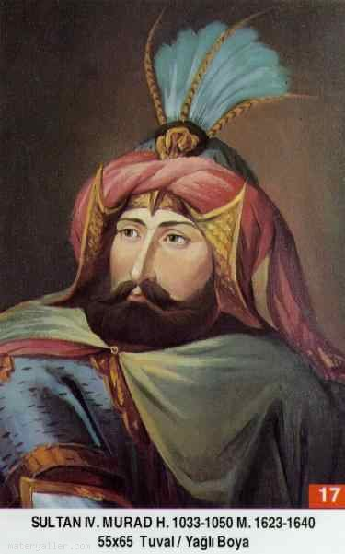
Babası: Birinci Ahmed
Annesi: Kösem Sultan
Doğumu: 27 Temmuz 1612
Vefatı: 9 Şubat 1640
Saltanatı: 1623 - 1640 (17 Sene)

Dördüncü Murad İstanbul'da doğdu. İyi bir tahsil gördü. Çok kuvvetli bir vücuda sahipti. 200 okkalık gürzleri rahatça kaldırabiliyordu. En kuvvetli yayları çeker, çok uzaklara cirit atardı. Attığı oklar ile kalkanları bile delebiliyordu.

Çok küçük yaşta padişah oldu. Bir müddet devlet işlerine bakamadı. Devrinde 1624 ve 1625 senelerinde Anadolu'ya iki sefer yapıldı. Celâli isyanları bastırıldı. Çok değerli bir şair olan padişahın daha çocuk yaşta iken Bağdat'ı muhasara eden ve padişahtan yardım isteyen sadrazama verdiği manzum cevap çok meşhurdur:

Hâfızâ Bagdat'a imdad etmeye er yok mu dur?
Bizden istimdad edersin sende asker yok mudur?

Genç Osman zamanındakinin bir benzeri olan ayaklanmayı çok büyük bir ustalıkla bastırdı ve tesirsiz hale getirdi. Çok tesirli bir nutukla asilere bile kendi lehinde tezahürat yaptırdı. Sonradan da bu entrikaları çevirenleri birer ikişer yakalatıp idam ettirdi.

1633 senesinde tütün yasağı koydu. 1634'de içkiyi yasakladı. Devlete bağlılığı olmayan herkesi idam ettirdi. Düzenlediği bir doğu seferinde Bağdat'ı fethetti ve 1638'de Bağdat Fatihi unvanını aldı. dersimiz.com

İstanbul'da ve devletin her kesiminde bütün kabadayıları temizledi. Çok geniş bir haber alma teşkilâtı kurarak, İmparatorluğun her tarafındaki zorbaları ismen tespit ettirdi ve sefere çıktığında geçtiği yerlerdekileri ismen çağırıp boyunlarını vurdurdu. Kâbe-i Muazzama'yı yeniden bina ettirdi.

Muradi ve Şah Murad mahlasıyla şiirler yazdı. Aynı zamanda büyük bir bestekârdı. Devlet işlerine tam hâkimdi. Her şeyden haberi olurdu. Seferlerinde askerle aynı şartlar içinde bulunur, uykusunu bile atının üzerinde yapardı. Tahta çıktığında devlet hazinesi bomboştu. Tahtı bıraktığında ise dopdolu idi. Üstün meziyetleri geniş tarih kitaplarında yeterince anlatılmaktadır.

1640 senesinde hastalandı. Kendisinden ümidini kesti fakat iyi oldu. Sonra yeniden hasta düştü. 8 Şubat 1640'da 28 yaşında iken vefat etti, (Allah rahmet eylesin.)

Silsile-i Saadât'tan İmam-ı Rabbâni Ahmed Fârüki Serhendi (k.s.) Hazretleri (H. 1034), Altı Parmak Mehmed Efendi, Ganizâde Nâdir Efendi, Veys Efendi, Seyh Aziz Mahmud Hüdâi (H. 1038), Şeyh Abdurrahman Karabaş Veli, Şeyh İsmâil Ankaravi Dördüncü Murad devrinde vefat etmişlerdir.

Erkek Çocukları: Süleyman, Mehmed, Alâüddin, Ahmed.

Kız Çocukları: Safiye Sultan, Gevherhan Sultan, Kaya İsmihan Sultan, Rukiye Sultan, Zeynep Sultan, Rukiye Sultan.

